中山市高二级2016—2017学年度第二学期期末统一考试
高二数学试卷（文科）
本试卷共4页，22小题， 满分150分． 考试用时120分钟．
注意事项：
1、答卷前，考生务必用2B铅笔在答题卡“考生号”处填涂考生号，用黑色字迹钢笔或签字笔将自己姓名、考生号、试室号、座位号填写在答题卡上．
2、选择题选出答案后，用2B铅笔把答题卡上对应题目的答案标号涂黑，如需改动，用橡皮擦干净后，再选涂其它答案，答案不能答在试卷上．
3、非选择题必须用黑色字迹钢笔或签字笔作答，答案必须写在答题卡各题目指定区域内相应位置上．如需改动，先划掉原来的答案，然后再写上新的答案．不准使用铅笔和涂改液．不按以上要求作答的答案无效．
4、考生必须保持答题卡的整洁．考试结束，将答题卡交回，试卷不用上交．

一、选择题（本大题共12小题，每小题5分，共60分．在每小题给出的四个备选项中，只有一项是符合题目要求的．）
1. 抛物线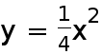的焦点坐标为
A. 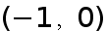 B. 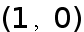 C. 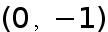 D. 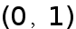
【答案】D
【解析】因为抛物线x²=4y，所以p=2，
所以抛物线x²=4y的焦点坐标为（0，1）．
故选D．

2. 若复数满足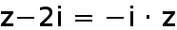，则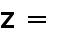
A. 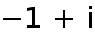 B. 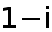 C. 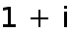 D. 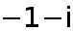
【答案】C
【解析】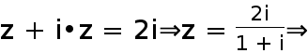 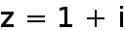，故选C.

3. 命题“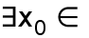R，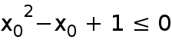”的否定为
A. R， B. R，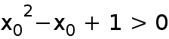
C. 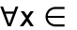R，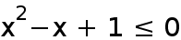 D. R，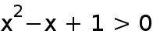
【答案】D
【解析】“R，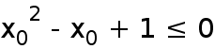”的否定为R，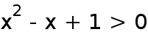,故选D.

4. 某研究型学习小组调查研究学生使用智能手机对学习的影响．部分统计数据如下表：
 | 使用智能手机 | 不使用智能手机 | 总计
学习成绩优秀 | 4 | 8 | 12
学习成绩不优秀 | 16 | 2 | 18
总计 | 20 | 10 | 30

附表：
P(K²≥k₀) | 0.15 | 0.10 | 0.05 | 0.025 | 0.010 | 0.005 | 0.001
k₀ | 2.072 | 2.706 | 3.841 | 5.024 | 6.635 | 7.879 | 10.828

经计算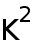的观测值为10，则下列选项正确的是( )
A. 有99.5%的把握认为使用智能手机对学习有影响
B. 有99.5%的把握认为使用智能手机对学习无影响
C. 在犯错误的概率不超过0.001的前提下认为使用智能手机对学习有影响
D. 在犯错误的概率不超过0.001的前提下认为使用智能手机对学习无影响
【答案】A
【解析】因为7.879＜K²=10＜10.828，
对照数表知，有99.5%的把握认为使用智能手机对学习有影响．
故选：A．

5. 用反证法证明：若整系数一元二次方程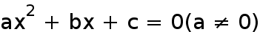有有理数根，那么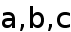中至少有一个是偶数．下列假设正确的是
A. 假设都是偶数； B. 假设都不是偶数
C. 假设至多有一个偶数 D. 假设至多有两个偶数
【答案】B
【解析】试题分析：“中至少有一个是偶数”包括一个、两个或三个偶数三种情况，其否定应为不存在偶数，即“假设都不是偶数”，故选B.
考点：命题的否定.

6. 函数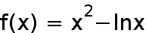的单调递减区间是
A. 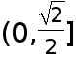 B. 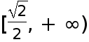
C. 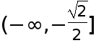， D. 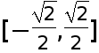
【答案】A
【解析】函数y=x²﹣lnx的定义域为（0，+∞）．
令y′=2x﹣= 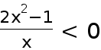，解得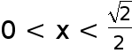，
∴函数y=x²﹣lnx的单调递减区间是．
故选：A ．
点睛：求函数的单调区间的“两个”方法
方法一
(1)确定函数y＝f(x)的定义域；
(2)求导数y′＝f′(x)；
(3)解不等式f′(x)>0，解集在定义域内的部分为单调递增区间；
(4)解不等式f′(x)<0，解集在定义域内的部分为单调递减区间．
方法二
(1)确定函数y＝f(x)的定义域；
(2)求导数y′＝f′(x)，令f′(x)＝0，解此方程，求出在定义区间内的一切实根；
(3)把函数f(x)的间断点(即f(x)的无定义点)的横坐标和上面的各实数根按由小到大的顺序排列起来，然后用这些点把函数f(x)的定义区间分成若干个小区间；
(4)确定f′(x)在各个区间内的符号，根据符号判定函数在每个相应区间内的单调性

7. 执行如图所示的程序框图，若输出的的值为64，则判断框内应填入的条件是
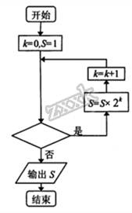
A. 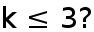 B. 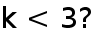 C. 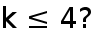 D ．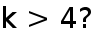
【答案】A
【解析】 由题意得，模拟执行程序框图，可得：
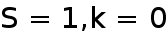，
满足条件，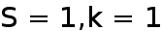；
满足条件，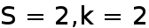；
满足条件，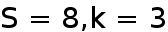；
满足条件，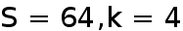；
由题意，此时应不满足套件，推出循环，输出的值为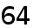，
结合选项可得判断框内填入的条件可以是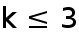，故选A.

8. 已知F为双曲线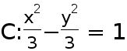的一个焦点，则点F到C的一条渐近线的距离为
A. 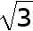 B. 3 C. 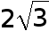 D.
【答案】A
【解析】双曲线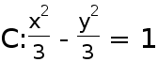的a= ，b= ，c= 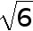，
则可设F（，0），
设双曲线的一条渐近线方程为y=x，
则F到渐近线的距离为d==，故选A．

9. 下表提供了某厂节能降耗技术改造后在生产A产品过程中记录的产量x(吨)与相应的生产能耗y(吨)的几组对应数据，根据表中提供的数据，求出y关于x的线性回归方程为＝0.7x＋0.35，则下列结论错误的是
x | 3 | 4 | 5 | 6
y | 2.5 | t | 4 | 4.5

A. 产品的生产能耗与产量呈正相关
B. t的值是3.15
C. 回归直线一定过(4.5,3.5)
D. A产品每多生产1吨，则相应的生产能耗约增加0.7吨
【答案】B
【解析】由题意，
故选：B．

10. 中国有个名句“运筹帷幄之中，决胜千里之外.”其中的“筹”原意是指《孙子算经》
中记载的算筹，古代是用算筹来进行计算，算筹是将几寸长的小竹棍摆在平面上进
行运算，算筹的摆放形式有纵横两种形式，如下表
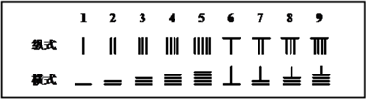
表示一个多位数时，像阿拉伯计数一样，把各个数位的数码从左到右排列，但各位
数码的筹式需要纵横相间，个位，百位，万位数用纵式表示，十位，千位，十万位
用横式表示，以此类推， 例如6613用算筹表示就是： ，则9117
用算筹可表示为
A. B.
C. D.
【答案】A
【解析】试题分析：由定义知: 千位9为横式；百位1为纵式；十位1为横式；个位7为纵式，选A
考点：新定义

11. 设，分别为双曲线：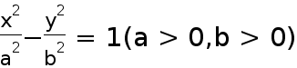的左右焦点，点关于渐近线的对称点恰好落在以为圆心,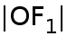为半径圆上,则双曲线的离心率为
A. B. C. D. 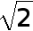
【答案】C
【解析】由题意，F₁（0，﹣c），F₂（0，c），
一条渐近线方程为y= x，则F₂到渐近线的距离为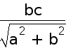=b．
设F₂关于渐近线的对称点为M，F₂M与渐近线交于A，
∴|MF₂|=2b，A为F₂M的中点，
又0是F₁F₂的中点，∴OA∥F₁M，∴∠F₁MF₂为直角，
∴△MF₁F₂为直角三角形，
∴由勾股定理得4c²=c²+4b²
∴3c²=4（c²﹣a²），∴c²=4a²，
即c=2a，e=2．故答案为：C ．
点睛：解决椭圆和双曲线的离心率的求值及范围问题其关键就是确立一个关于a，b，c的方程或不等式，再根据a，b，c的关系消掉b得到a，c的关系式，建立关于a，b，c的方程或不等式，要充分利用椭圆和双曲线的几何性质、点的坐标的范围等.

12. 大衍数列，来源于中国古代著作《乾坤谱》中对易传“大衍之数五十”的推论．其前10项为：0、2、4、8、12、18、24、32、40、50．通项公式：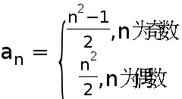，如果把这个数列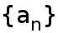排成如图形状，并记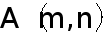表示第m行中从左向右第n个数，则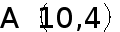的值为
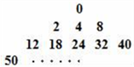
A. 1200 B. 1280 C. 3528 D. 3612
【答案】D
【解析】由题意，则A（10，4）为数列{a_{n}}的第9²+4=85项，
∴A（10，4）的值为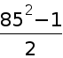=3612，
故选D ．
点睛：本题取材于中国古代著作《乾坤谱》中对易传“大衍之数五十”的推论，明确对应数列中的第几项，然后根据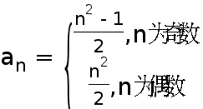求出此项即可.本题的关键是正确理解树形图，明确项数.

二、填空题（本大题共4小题，每小题5分，共20分，把答案填在答题卡相应横线上）
13. 一质点做直线运动，它所经过的路程和时间的关系是s=3t²+t，则t=2时的瞬时速度为_________.
【答案】13
【解析】s=3t²+t的导函数s′=6t+1，
∴s′（2）=6×2+1=13
∴t=2时的瞬时速度为13
故答案为13

14. 已知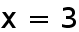是函数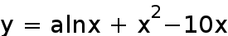的一个极值点，则实数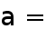____________
【答案】12
【解析】f′（x）= +2x﹣10（x＞0）．
∵x=3是函数f（x）=alnx+x²﹣10x的一个极值点，
∴f′（3）= +6﹣10=0，解得a=12．
∴f′（x）= 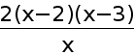
∴0＜x＜2或x＞3时，f′（x）＞0，3＞x＞2时，f′（x）＜0，
∴x=3是函数f（x）=12lnx+x²﹣10x的一个极小值点，
故答案为：12．

15. 双曲线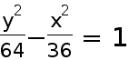上一点P到它的一个焦点的距离等于3，那么点P与两个焦点所构
成的三角形的周长等于________________.
【答案】42
【解析】双曲线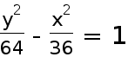的a=8，b=6，则c=10，
设P到它的上焦点F的距离等于3，
由于3＞c﹣a=2，3＜c+a=18，则P为上支上一点，
则由双曲线的定义可得PF'﹣PF=2a=16，（F'为下焦点）．
则有PF'=19．
则点P与两个焦点所构成三角形的周长为PF+PF'+FF'=3+19+20
=42．故答案为42．

16. 已知函数，如果对任意的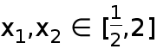，都有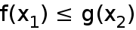成立，则实数a的取值范围是__________.
【答案】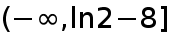
【解析】求导函数，可得g′（x）= ﹣2= 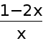，x∈[，2]，g′（x）＜0，
∴g（x）_{min}=g（2）=ln2﹣4，
∵f（x）=2x+a，∴f（x）在[，2]上单调递增，∴f（x）_{max}=f（2）=4+a，
∵如果存在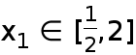，使得对任意的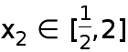，都有f（x₁）≤g（x₂）成立，∴4+a≤ln2﹣4，∴a≤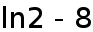
故答案为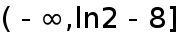
点睛：导数问题经常会遇见恒成立的问题：
①根据参变分离，转化为不含参数的函数的最值问题；
②若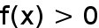就可讨论参数不同取值下的函数的单调性和极值以及最值，最终转化为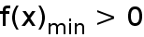，若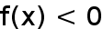恒成立，转化为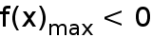;
③若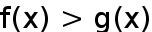恒成立，可转化为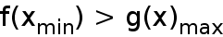.

三、解答题（本大题共6小题，共70分，解答须写出文字说明、证明过程和演算步骤．）
17. 已知复数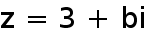(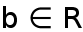)，且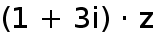为纯虚数.
（1）求复数； （2）若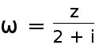，求复数的模.

【答案】(1) 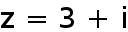;(2) 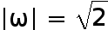.
【解析】试题分析：（1）化为标准形式，根据纯虚数概念确定复数z；（2）先化简，然后求模即可.
试题解析：
(1)
∵为纯虚数，∴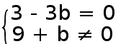
∴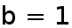，所以
(2)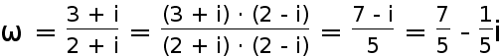,
∴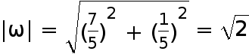.
点睛：复数代数形式运算问题的常见类型及解题策略：
①复数的乘法．复数的乘法类似于多项式的四则运算，可将含有虚数单位的看作一类同类项，不含的看作另一类同类项，分别合并即可．
②复数的除法．除法的关键是分子分母同乘以分母的共轭复数，解题中要注意把的幂写成最简形式．
③利用复数相等求参数．．
18. 已知，设：实数满足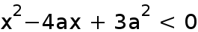，：实数满足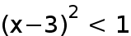．
（1）若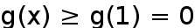，且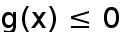为真，求实数的取值范围；
（2）若是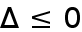的充分不必要条件，求实数的取值范围．
【答案】(1) 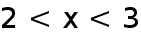;(2) 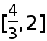.
【解析】试题分析：（1）为真时实数的取值范围是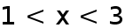，为真时实数x的取值范围是，然后求交集即可；（2）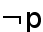是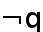的充分不必要条件即即是的充分不必要条件，易得：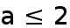且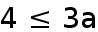.
试题解析：
（1）由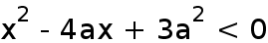得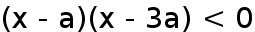
当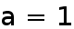时，，即为真时实数的取值范围是.
由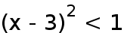，得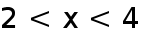，即为真时实数x的取值范围是
因为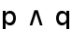为真，所以真且真，
所以实数的取值范围是.
（2）由得，
所以，为真时实数的取值范围是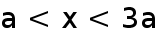.
因为 是的充分不必要条件，即是的充分不必要条件
所以且
所以实数的取值范围为：.
19. 为了研究一种昆虫的产卵数和温度是否有关，现收集了7组观测数据列于下表中，并做出了散点图，
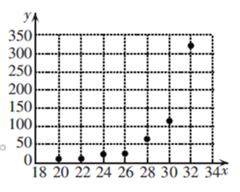
发现样本点并没有分布在某个带状区域内，两个变量并不呈现线性相关关系，现分别用模型①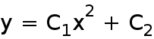与模型；②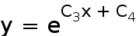作为产卵数和温度的回归方程来建立两个变量之间的关系.
温度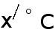 | 20 | 22 | 24 | 26 | 28 | 30 | 32
产卵数个 | 6 | 10 | 21 | 24 | 64 | 113 | 322
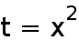 | 400 | 484 | 576 | 676 | 784 | 900 | 1024
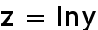 | 1.79 | 2.30 | 3.04 | 3.18 | 4.16 | 4.73 | 5.77

26 | 692 | 80 | 3.57
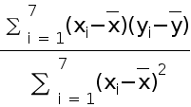 | 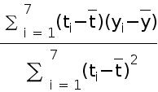 | 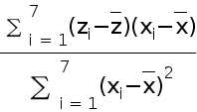 | 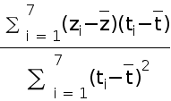
1157.54 | 0.43 | 0.32 | 0.00012

其中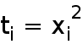，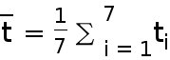，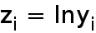，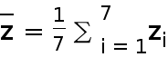，
附：对于一组数据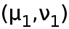，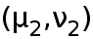，……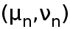，其回归直线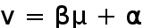的斜率和截距的最小二乘估计分别为：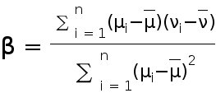，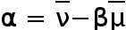
（1）根据表中数据，分别建立两个模型下关于的回归方程；并在两个模型下分别估计温度为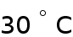时的产卵数.（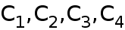与估计值均精确到小数点后两位）（参考数据：）
（2）若模型①、②的相关指数计算分别为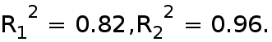，请根据相关指数判断哪个模型的拟合效果更好.
【答案】(1)详见解析;(2) 模型②的拟合效果更好.
【解析】试题分析：（1）利用表中数据，建立两个模型下关于的回归方程；（2）因为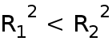，所以模型②的拟合效果更好.
试题解析：
（1）对于模型①：设，则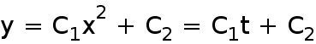
其中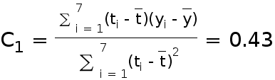，
所以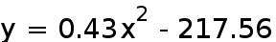，
当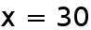时，估计产卵数为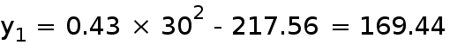
对于模型②：设，则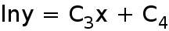
其中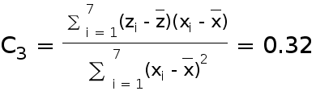，
所以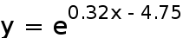，
当时，估计产卵数为
（2）因为，所以模型②的拟合效果更好.
点睛：求解回归方程问题的三个易误点：
① 易混淆相关关系与函数关系，两者的区别是函数关系是一种确定的关系，而相关关系是一种非确定的关系，函数关系是一种因果关系，而相关关系不一定是因果关系，也可能是伴随关系．
② 回归分析中易误认为样本数据必在回归直线上，实质上回归直线必过(， )点，可能所有的样本数据点都不在直线上．
③ 利用回归方程分析问题时，所得的数据易误认为准确值，而实质上是预测值(期望值)．

20. 已知椭圆：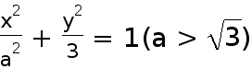的右焦点为，右顶点为，设离心率为，且满足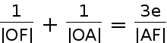，其中为坐标原点．
（1）求椭圆的方程；
（2）过点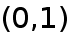的直线l与椭圆交于M，N两点，求△OMN面积的最大值．
【答案】（1）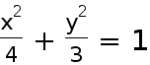；（2）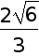.
【解析】试题分析：（1）根据，解得c值，即可得椭圆的方程；
（Ⅱ）联立l与椭圆C的方程，得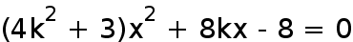,
得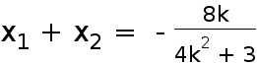，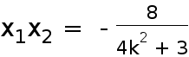．所以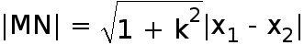，又O到l的距离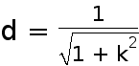．所以△OMN的面积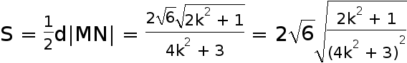求最值即可.
试题解析：（Ⅰ）设椭圆的焦半距为c，则|OF| = c，|OA| = a，|AF| =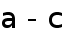．
所以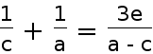，其中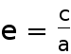，又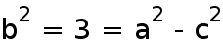，联立解得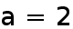，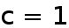．
所以椭圆C的方程是．
（Ⅱ）由题意直线不能与x轴垂直，否则将无法构成三角形．
当直线l与x轴不垂直时，设其斜率为k，那么l的方程为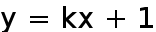．
联立l与椭圆C的方程，消去y，得．
于是直线与椭圆有两个交点的充要条件是Δ=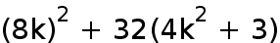，这显然大于0．
设点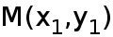，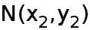．
由根与系数的关系得，．所以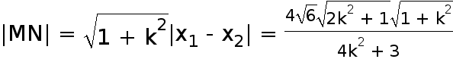，又O到l的距离．
所以△OMN的面积．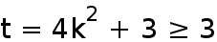，那么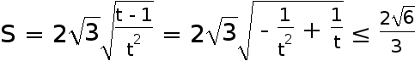，当且仅当t = 3时取等．
所以△OMN面积的最大值是．
点睛:本题主要考查直线与圆锥曲线位置关系，所使用方法为韦达定理法：因直线的方程是一次的，圆锥曲线的方程是二次的，故直线与圆锥曲线的问题常转化为方程组关系问题，最终转化为一元二次方程问题，故用韦达定理及判别式是解决圆锥曲线问题的重点方法之一，尤其是弦中点问题，弦长问题，可用韦达定理直接解决，但应注意不要忽视判别式的作用．

21. 设函数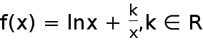.
（1）若曲线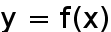在点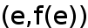处的切线与直线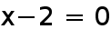垂直，求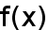的单调区间（其中为自然对数的底数）；
（2）若对任意恒成立，求的取值范围.
【答案】(1) 的单调减区间为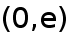,单调增区间为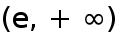;(2) 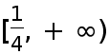.
【解析】试题分析：（1）由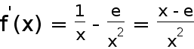，解不等式得到单调区间；（2）根据题意，构造，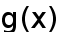在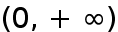上单调递减，转化为恒成立问题，求得k的取值范围.
试题解析：
（1）由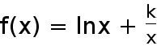，知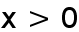，且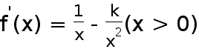，……1分
因为曲线在点处的切线与直线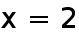垂直，所以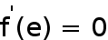，
所以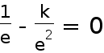，得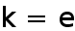，
所以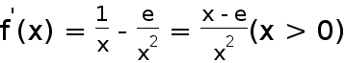，
令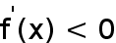，得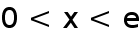，在上单调递减；
令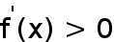，得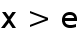，在上单调递增，
综上，的单调减区间为,单调增区间为.
（2）因为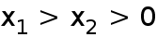，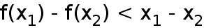恒成立，
则有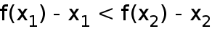，对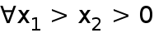恒成立，
令，则在上单调递减，
所以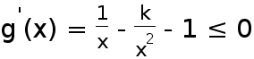在上恒成立，
所以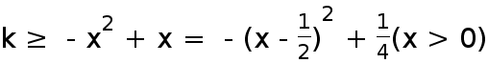恒成立，
令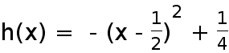，则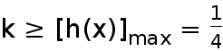.
所以的取值范围是.
点睛：本题主要考查了利用导数研究函数的单调性和极值、最值，考查了化归转化的思想，属于难题.不等式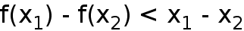恒成立，可以变量集中后构造新函数ｇ（ｘ），则此函数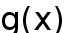在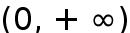上单调递减，进而转化为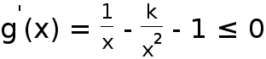在上恒成立，最终变量分离求最值即可．....................................

22. 对于命题：存在一个常数，使得不等式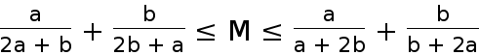对任意正数，恒成立.
（1）试给出这个常数的值；
（2）在（1）所得结论的条件下证明命题；
（3）对于上述命题，某同学正确地猜想了命题：“存在一个常数，使得不等式对任意正数，，恒成立．”观察命题与命题的规律，请猜想与正数，，，相关的命题．
【答案】(1) 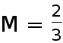;(2)详见解析;(3)详见解析.
【解析】试题分析：（1）取特值，定常数的值；（2）利用分析法证明命题P;(3).猜想结论：存在一个常数，使得不等式
对任意正数，，，恒成立.
试题解析：
（1）令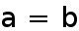得：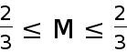，故；
（2）先证明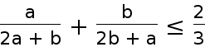.
∵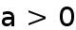，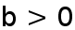，要证上式，只要证，
即证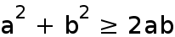 即证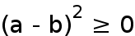，这显然成立.
∴.
再证明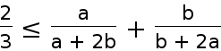.
∵，，要证上式，只要证，
即证 即证，这显然成立.
∴.
（3）猜想结论：存在一个常数，使得不等式
对任意正数，，，恒成立.

